**Actividad Clase 10**

**Equipo 4**

Leidy Álvarez

Johana Ávila

Francy Narváez

Camila Rosero

María Angelica Urrego

Clara González

**Desarrollo de la Actividad.**

* Escribir **en la terminal**  el comando **df**, tomar **print de pantalla**.
* **Pegar** print en el documento.

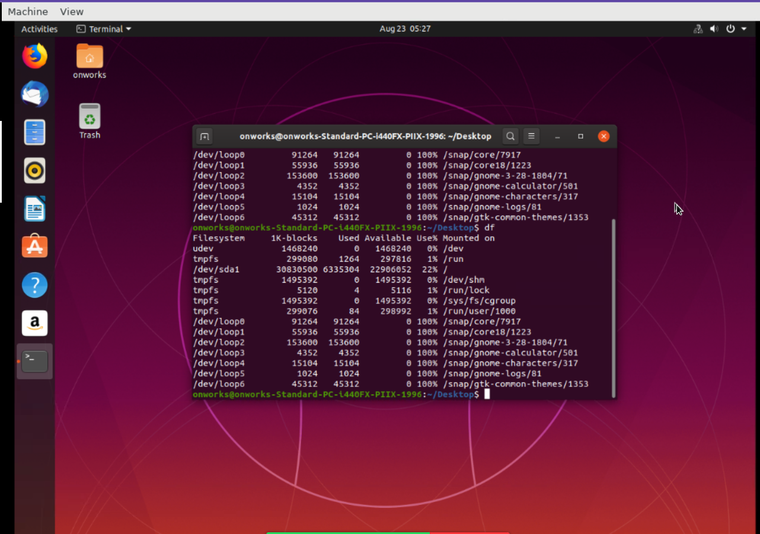

* Escribir **en la terminal** el comando **top**, tomar **print de pantalla**.
* **Pegar** print en el documento de Google o Word.

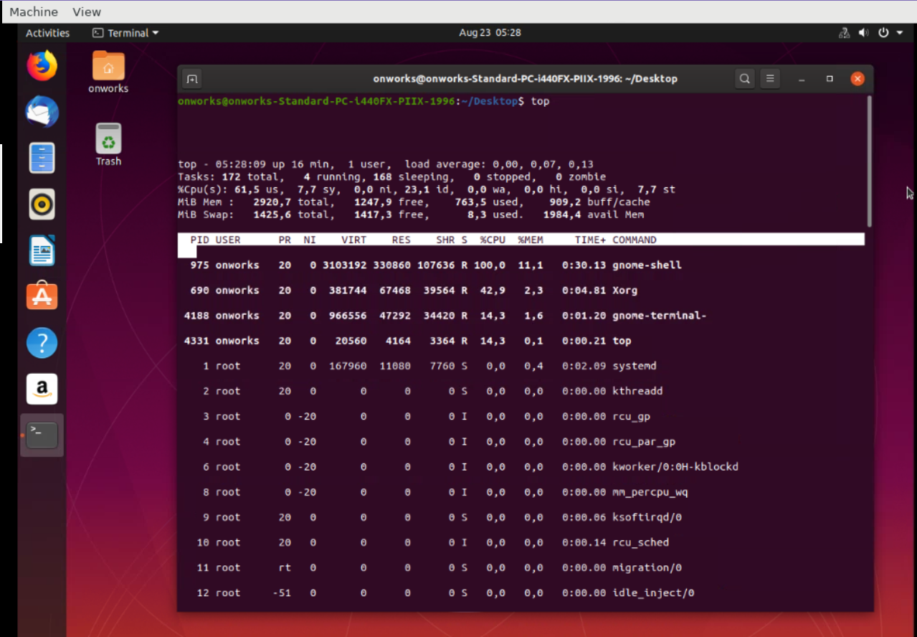

* **Apagar la máquina virtual** con el comando **poweroff**.

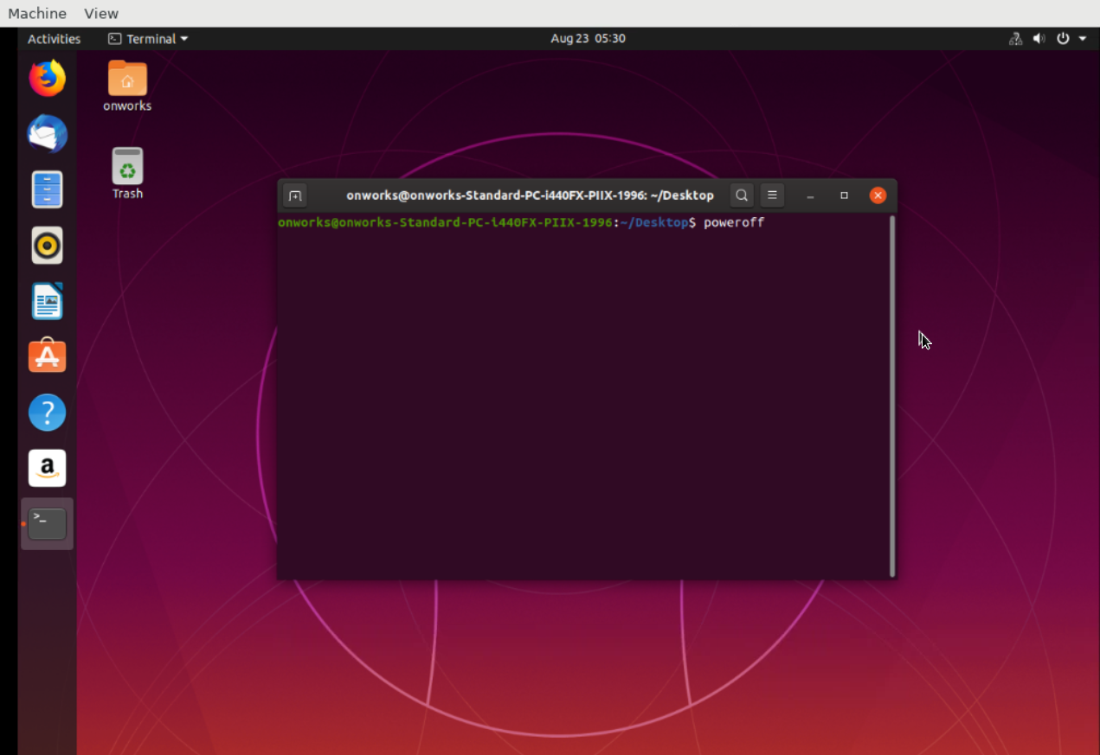

En la maquina Ubuntu 19 funcionan correctamente estos comandos, en nuestro sistema operativo, Windows estos comandos no funcionan.

* **DF**: La aplicación muestra la cantidad de espacio en disco que utiliza el sistema de archivos.
* **Top**: Permite ver las tareas que se ejecutan en tiempo real
* **Poweroff**: Apaga la maquina

**Ejercicio en Windows**

**Descripción del SO**

* ¿Es open source o con licencia?

**Rta**: Si es libre y gratuito.

* ¿Cuáles son los recursos de Hard que tiene la MV? Si no se pueden ver, buscar requisitos mínimos en internet

**Rta**:

* Procesador dual core de 2 GHz o superior.
* Memoria de sistema de 2 GB.
* 25 GB de espacio libre en el disco duro.
* Ya sea una unidad de DVD o un puerto USB para los medios del instalador.
* ¿Cómo se accede a la ventana de comandos?

**Rta:** Inicio -->cmd-->Terminal

* ¿Puedo instalar aplicaciones?¿Por que?

**Rta**: La máquina virtual permite ejecutar Windows en un entorno emulado e instalar juegos para Windows. Sin embargo, aunque en el caso de aplicaciones esto funciona normalmente sin problemas, en el caso de videojuegos necesitamos un PC potente.

* ¿Hay juegos instalados?

**Rta**:

* Si 1 Shooter: Urban Terror.
* 2 Estrategia por turnos: Hedgewars.
* 3 Simulación: FlightGear.
* 4 Puzle: Pingus.
* 5 Emulación retro: DosBox
* Capturar una imagen del file explorer (ejemplo)

